Informe de Testing
Pruebas de Rendimiento sobre Endpoint HTTP

Fecha del informe: 25 de junio de 2026
Herramienta utilizada: Apache JMeter 5.6.3
Endpoint bajo prueba: GET http://adde9fe2598c845febc5ceebdf807303-deeac08cb30e4d41.elb.us-east-1.amazonaws.com:80/

Contenido
1. Objetivo 2
2. Configuración de la petición HTTP 2
3. Resumen de escenarios ejecutados 2
4. Prueba de carga de usuarios simultáneos 3
5. Prueba de estrés 4
6. Prueba de resistencia 5
7. Prueba de velocidad de respuesta 6
8. Métricas consolidadas 7
9. Conclusiones 7

1. Objetivo
Evaluar el comportamiento, la estabilidad y los tiempos de respuesta de un endpoint HTTP expuesto a través de un balanceador de carga de AWS (ELB), mediante un plan de pruebas en JMeter que combina pruebas de carga, estrés, resistencia y velocidad de respuesta.

2. Configuración de la petición HTTP
Todas las pruebas reutilizan la misma petición base configurada en el sampler “Petición HTTP”:
- Protocolo: HTTP, puerto 80
- Servidor: adde9fe2598c845febc5ceebdf807303-deeac08cb30e4d41.elb.us-east-1.amazonaws.com
- Método: GET, Ruta: /
- Keep-Alive y seguimiento de redirecciones habilitados
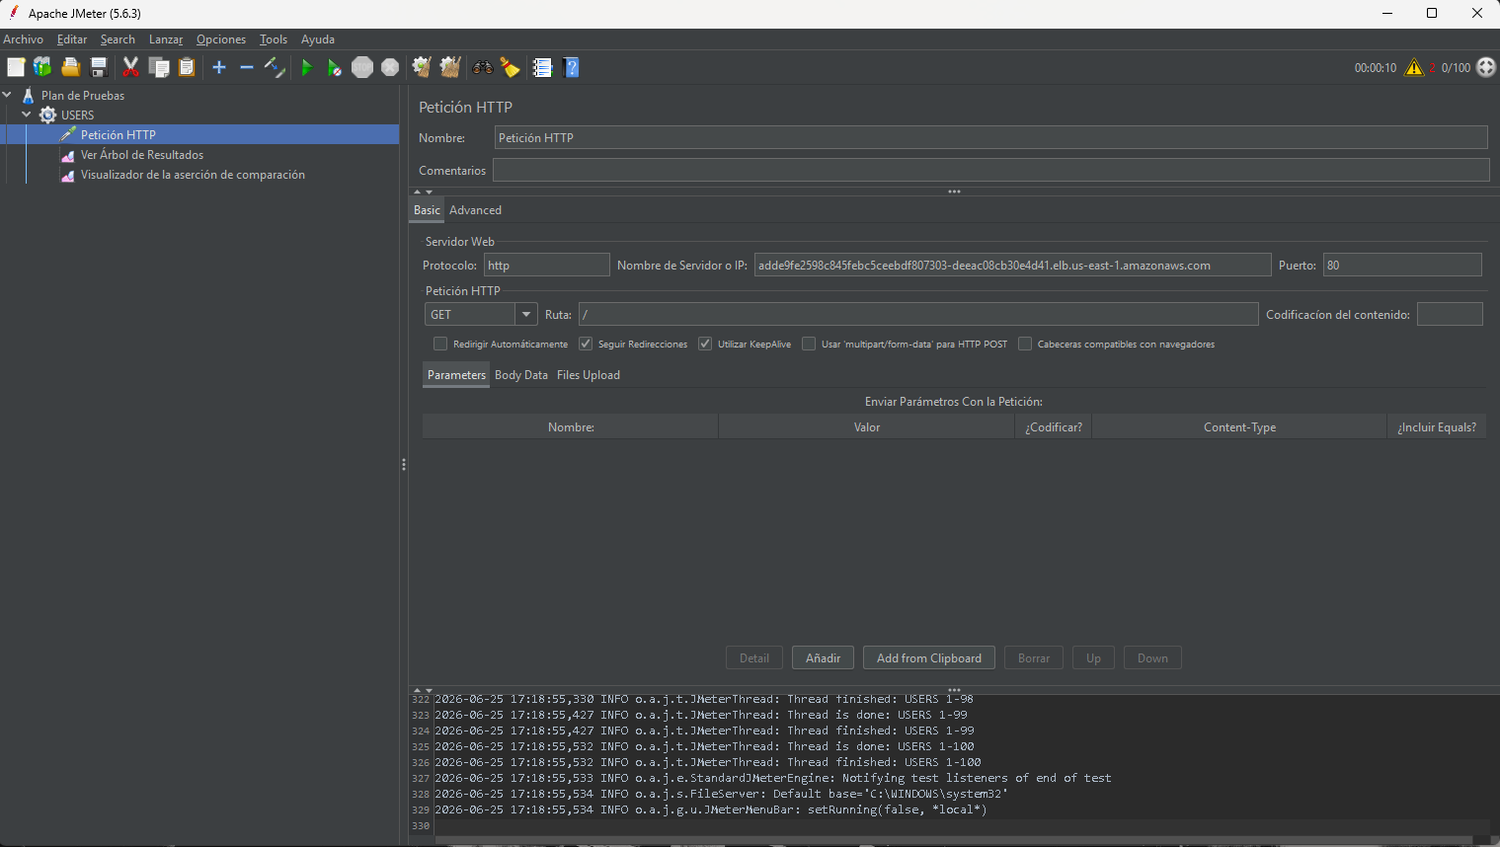
Figura 1. Configuración del sampler HTTP utilizado en todos los grupos de hilos.

3. Resumen de escenarios ejecutados
Tipo de prueba | Hilos (usuarios) | Periodo de subida | Iteraciones | Resultado
Carga (concurrencia) | 100 | 10 s | 1 | OK – 200
Estrés | 500 | 60 s | 1 | OK – 200
Resistencia | 100 | 30 s | 50 | OK – 200
Velocidad de respuesta | 10 | 0 s (sin rampa) | 10 | OK – 200

4. Prueba de carga de usuarios simultáneos
Grupo de hilos “USERS”: 100 hilos con un periodo de subida de 10 segundos y 1 iteración por usuario (sin repetición), simulando 100 usuarios accediendo de forma prácticamente simultánea.
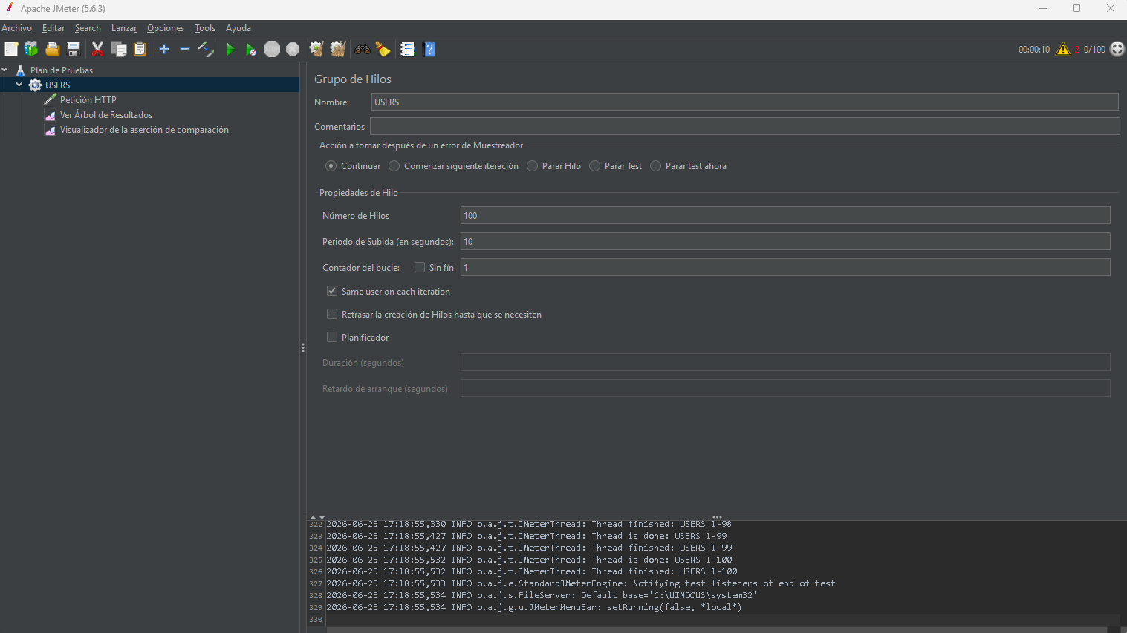
Figura 2. Configuración del grupo de hilos USERS (100 hilos / 10 s de subida).
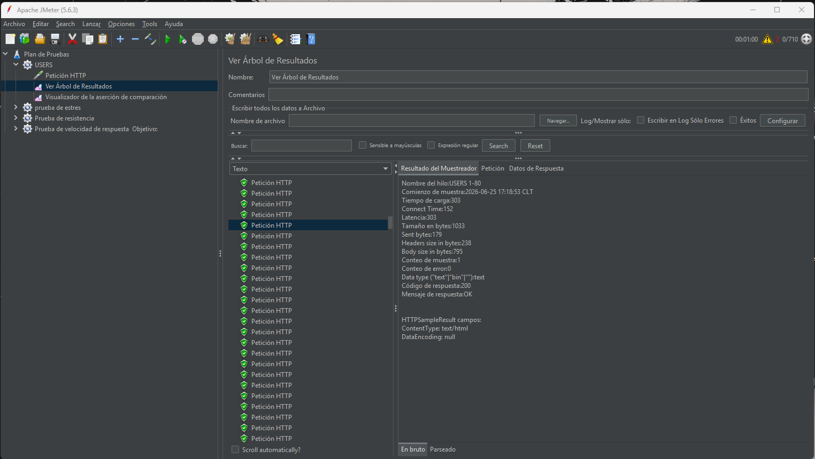
Figura 3. Árbol de resultados: todas las muestras devuelven código 200 OK, sin errores.
Resultado: las 100 peticiones se completaron correctamente (código 200, 0 errores), con latencias en el rango de 150–305 ms.

5. Prueba de estrés
Grupo de hilos “prueba de estres”: 500 hilos con periodo de subida de 60 segundos y 1 iteración, para verificar el comportamiento del servicio bajo una carga elevada de usuarios concurrentes.
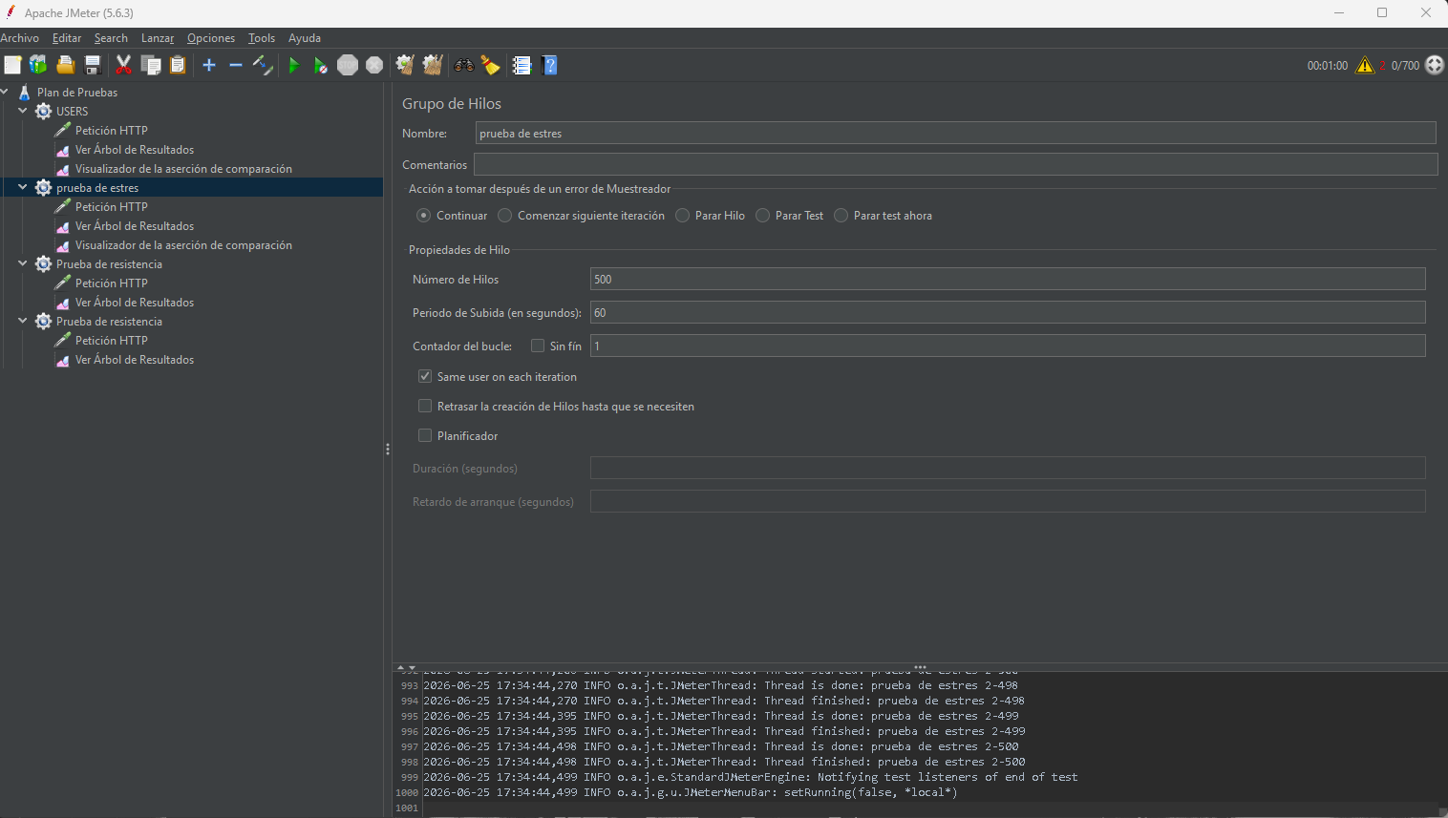
Figura 4. Configuración del grupo de hilos de estrés (500 hilos / 60 s de subida).
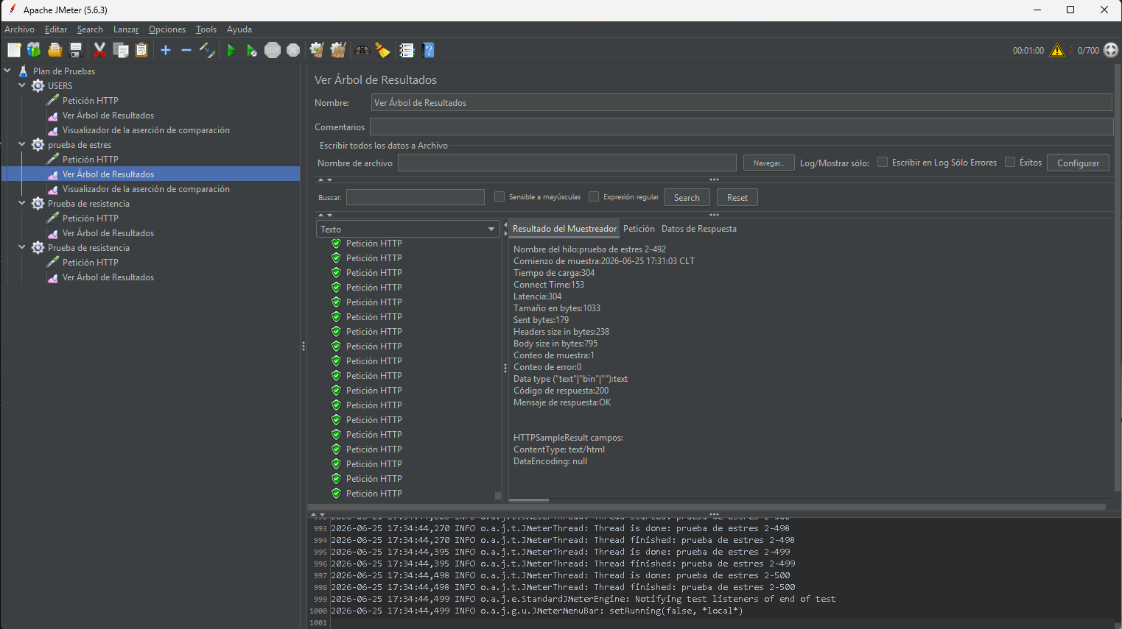
Figura 5. Muestra de resultado individual: código 200, 0 errores, latencia de 304 ms.
Resultado: el servicio mantuvo respuestas 200 OK durante la subida gradual de 500 usuarios, sin incrementos significativos de errores en las muestras revisadas.

6. Prueba de resistencia
Grupo de hilos “Prueba de resistencia”: 100 hilos, periodo de subida de 30 segundos y 50 iteraciones por hilo, generando una carga sostenida en el tiempo para evaluar la estabilidad del endpoint ante uso prolongado.
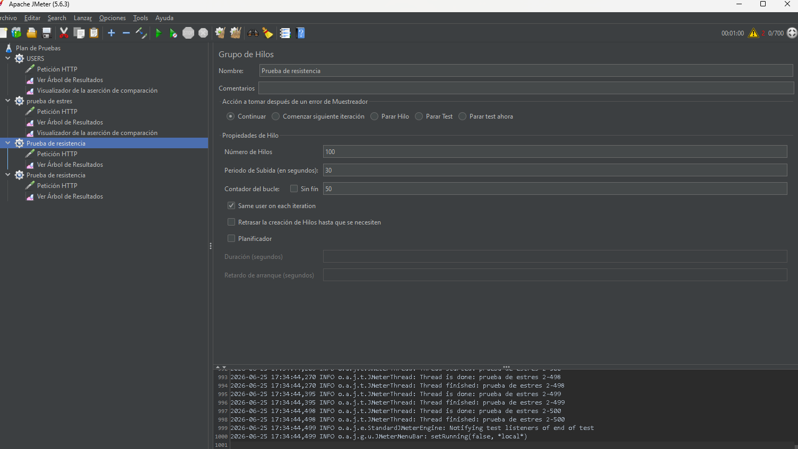
Figura 6. Configuración del grupo de hilos de resistencia (100 hilos / 30 s / 50 iteraciones).
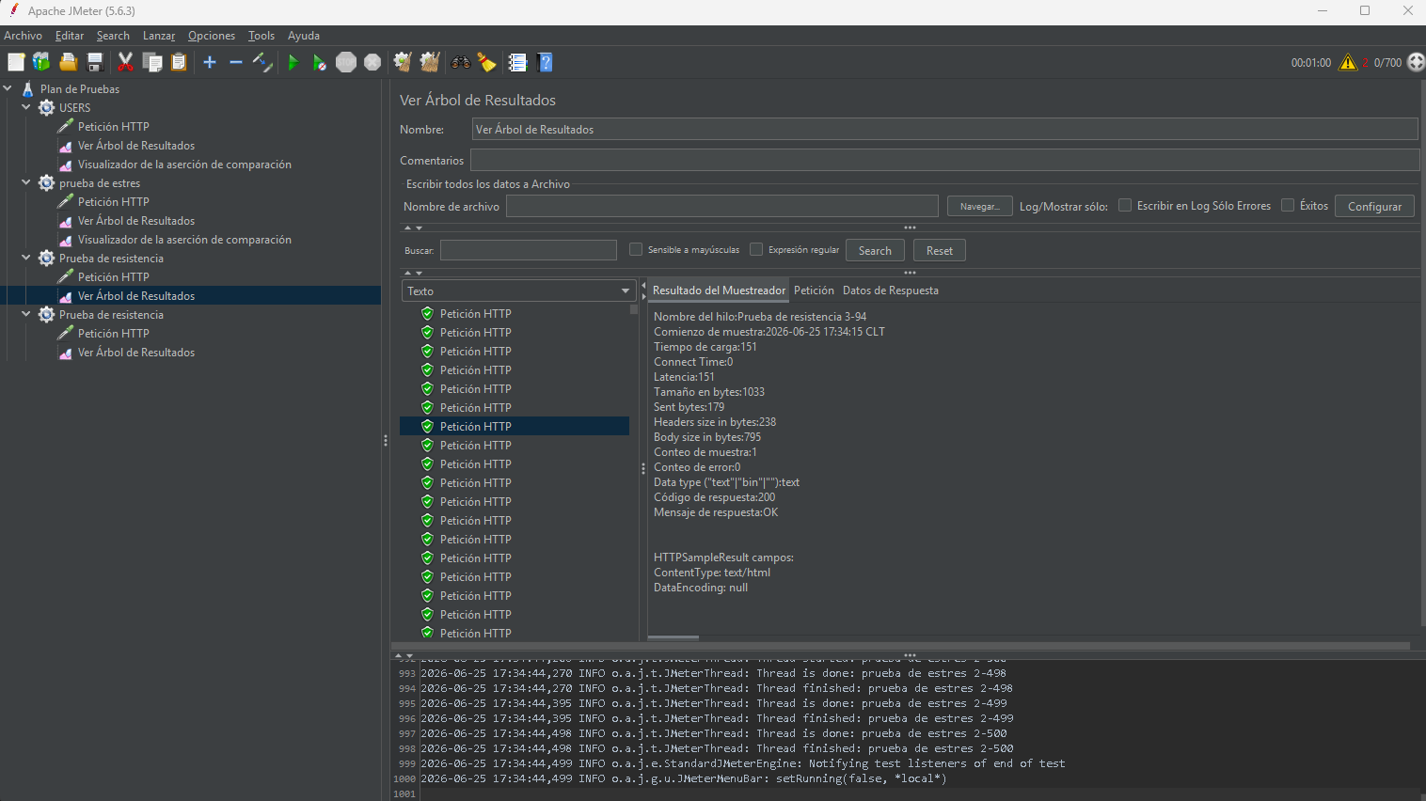
Figura 7. Resultado de muestra: código 200 OK, latencia de 151 ms, sin errores.
Resultado: la ejecución sostenida (100 hilos × 50 iteraciones = 5000 peticiones) mantuvo respuestas consistentes en 200 OK con latencias estables, sin degradación aparente.

7. Prueba de velocidad de respuesta
Grupo de hilos “Prueba de velocidad de respuesta”: 10 hilos, sin periodo de subida y 10 iteraciones, orientada a medir el tiempo de respuesta del endpoint bajo una carga baja y controlada.
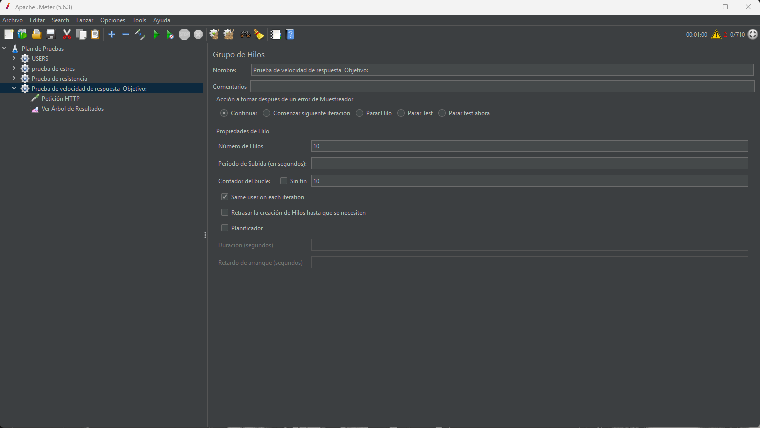
Figura 8. Configuración del grupo de hilos de velocidad de respuesta (10 hilos / 10 iteraciones).
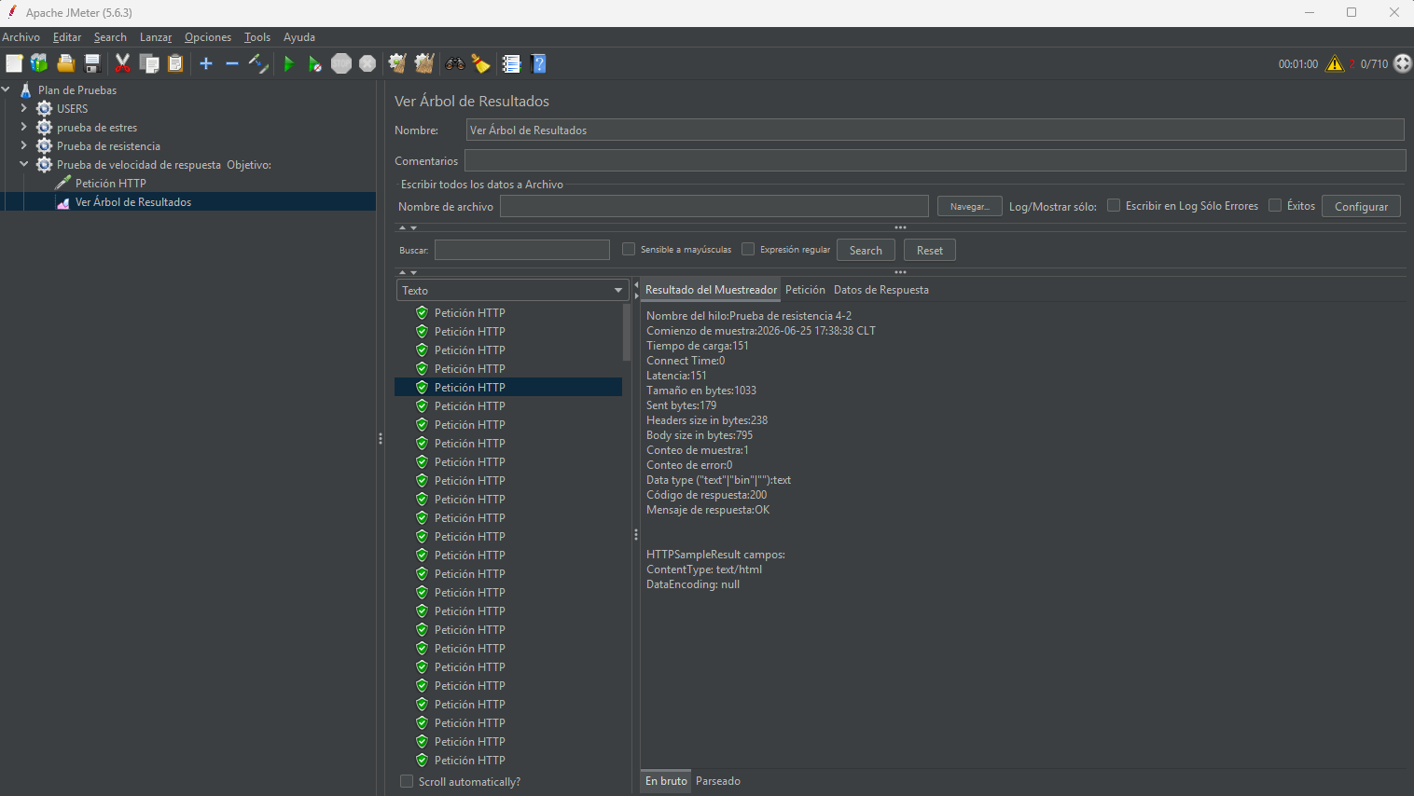
Figura 9. Resultado de muestra: código 200 OK, latencia de 151 ms.
Resultado: con baja concurrencia, el tiempo de respuesta se mantuvo en torno a 151 ms, consistente con el observado en los demás escenarios.

8. Métricas consolidadas
Métrica | Valor observado | Notas
Código de respuesta | 200 OK | Consistente en todas las muestras revisadas
Errores de muestra | 0 | Conteo de error: 0 en los resultados inspeccionados
Latencia típica | ≈ 150–305 ms | Varía según la carga de hilos concurrentes
Tiempo de carga | ≈ 150–305 ms | Coincide con la latencia (sin tiempo de espera adicional relevante)
Tamaño de respuesta | 1033 bytes | Cuerpo: 795 bytes / Cabeceras: 238 bytes

9. Conclusiones
- El endpoint respondió con código 200 OK en todas las muestras inspeccionadas, sin errores registrados, en los cuatro escenarios (carga, estrés, resistencia y velocidad de respuesta).
- La latencia se mantuvo estable, entre aproximadamente 150 ms y 305 ms, incluso al incrementar la concurrencia hasta 500 usuarios en la prueba de estrés.
- La prueba de resistencia (5000 peticiones acumuladas) no mostré indicios de degradación de rendimiento ni acumulación de errores.
- La prueba de velocidad de respuesta confirma que, en condiciones de baja carga, el tiempo de respuesta base del servicio es de aproximadamente 151 ms.

